

## Principios de arquitectura de software en software embebido

## (Gpo 101)

# 

# Definición de requerimientos funcionales y no funcionales

# 

# 

**Prof. César Orlando Campos Aguillón**

Equipo 2:

Edgar Manuel González Silva - A00827763

Jesús Eduardo Rodríguez Romero - A01411628

Luis Angel Ramiro Amaro - A01411763

# 

# 

# 

# **Entrega:22/03/2023**

1. Consulta y escribe una definición de Requerimientos Funcionales y Requerimientos No Funcionales para una aplicación.

Los requerimientos funcionales son aquellos que describen cualquier actividad que esta deba de realizar, es decir, una función particular de un sistema cuando se cumplen ciertas condiciones.

Estos requerimientos se suelen registrar en la matriz de trazabilidad de requerimientos y en la especificación de requerimientos de software.

Los requerimientos no funcionales representan características generales de la aplicación que estemos desarrollando, estos requerimientos tienen distintas clasificaciones cómo requerimientos de producto, externos, organizacionales o también cómo usabilidad, eficiencia, dependibilidad, seguridad entre muchos otros.

1. Haz una lluvia de ideas con tu equipo acerca de los requerimientos que su solución debe tener.

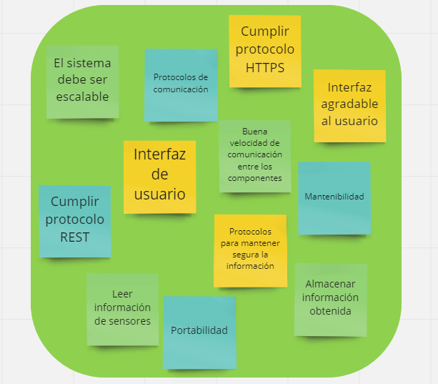

1. Para cada uno de los requerimientos identifica si se trata de un requerimiento funcional o no funcional.

Requerimientos funcionales

* Cumplir protocolo HTTPS
* Cumplir protocolo REST
* Leer información de los sensores
* Almacenar información obtenida de los sensores
* Mostrar información en una interfaz de usuario
* Protocolos de comunicación entre sensores y microcontrolador

Requerimientos no funcionales

* Interfaz agradable al usuario
* Buena velocidad de comunicación entre los componentes
* Protocolos para mantener segura la información
* El sistema debe ser escalable
* Mantenibilidad
* Portabilidad

1. Organiza por categorías en un documento Word los requerimientos definidos por tu equipo.

| **Descripción del sistema** | |
| --- | --- |
| El sistema consta de 3 componentes y 1 conector.  Para la parte de hardware se cuenta con una Raspberry Pi 3 la cual estará conectada con sensores y un shield para establecer la comunicación vía internet.  Como API se tendrá un software capaz de enviar la información obtenida de los sensores aplicando el protocolo REST y HTTPS de modo que la información sea enviada a través de internet a una interfaz de usuario.  El internet será el que actuará como un conector entre la API y la interfaz de usuario.  La interfaz de usuario será el último componente el cual tendrá una interacción directa con el usuario y le permitirá consultar cualquier información deseada. | |
| **Requerimientos funcionales** | **Requerimientos no funcionales** |
| El Hardware debe ser capaz de establecer comunicación serial entre cada componente de esta misma capa (sensores y microcontrolador).  El microcontrolador debe ser capaz de ejecutar la API.  El microcontrolador debe ser capaz de almacenar la información obtenida por medio de la API.  La API debe ser capaz de cumplir con el protocolo de comunicación HTTPS.  La API debe ser capaz de cumplir con el protocolo REST.  La API debe ser capaz de mostrar la información recibida por el microcontrolador en la interfaz de usuario. | La interfaz debe ser agradable para el usuario e intuitiva para poder solicitar los datos necesarios.  Los componentes deben deben tener buena velocidad de comunicación.  El sistema debe ser capaz de implementar protocolos de seguridad para mantener la información protegida.  El sistema debe ser escalable para tener la capacidad de manejar un número creciente de operaciones.  El sistema debe ser flexible de modo que sea sencillo implementar cualquier modificación o mejora necesaria.  La API debe ser capaz de implementarse en otro tipo de hardware.  El sistema debe ser capaz de ser implementado en en diferentes entornos al de prueba |

**Referencias**

* Anónimo (2017). Requerimientos funcionales: Ejemplos. PMOinformática. <http://www.pmoinformatica.com/2017/02/requerimientos-funcionales-ejemplos.html>
* Anónimo (2015). Requerimientos no funcionales: Ejemplos. PMOinformática. <http://www.pmoinformatica.com/2015/05/requerimientos-no-funcionales-ejemplos.html>